Perancangan Sistem Otomasi Pencatatan Konsumsi Bahan Bakar Berbasis Optical Character Recognition (OCR) dan Blockchain Hyperledger Fabric
Kenny Aldi¹*, Kursehi Falgenti¹, Nasir Hamzah¹, Ragil Yulianto¹, Muhammad Firmansyah¹
¹ Fakultas Ilmu Komputer, Universitas Nusa Mandiri, Depok, Indonesia
*14240022@nusamandiri.ac.id

Abstrak
Efisiensi dan transparansi dalam pencatatan konsumsi bahan bakar (BBM) menjadi tantangan utama pada sektor logistik karena proses verifikasi struk masih dilakukan secara manual dan rentan terhadap kesalahan input maupun manipulasi data. Penelitian ini mengusulkan sistem otomasi pencatatan konsumsi BBM berbasis Optical Character Recognition (OCR) dan Blockchain Hyperledger Fabric. Teknologi OCR digunakan untuk mengekstraksi data dari foto struk BBM secara otomatis menggunakan PaddleOCR, sementara blockchain berfungsi sebagai lapisan pencatatan permanen (immutable ledger) untuk menjaga integritas dan keterlacakan data. Proses kerja sistem diawali dari pengiriman foto struk oleh pengemudi melalui n8n workflow automation, dilanjutkan dengan ekstraksi teks oleh OCR, validasi berlapis oleh admin dan finance, serta pencatatan hasil akhir ke jaringan Hyperledger Fabric. Sistem diimplementasikan menggunakan arsitektur microservices berbasis Docker yang mengintegrasikan OCR Service, Database (MongoDB) dan Fabric Network. Hasil pengujian menunjukkan bahwa sistem mampu mengekstraksi teks dengan baik, mempercepat proses validasi, serta meningkatkan transparansi dan keandalan pencatatan transaksi BBM. Penelitian ini diharapkan menjadi solusi praktis untuk digitalisasi proses administrasi logistik berbasis AI dan Blockchain.
Keyword: BBM, Blockchain, Hyperledger Fabric, Logistik, OCR, Otomasi Dokumen, PaddleOCR.
- Pendahuluan
Dalam era digitalisasi industri logistik, efisiensi dan transparansi menjadi faktor utama dalam pengelolaan operasional, termasuk dalam aspek pencatatan dan pelaporan konsumsi bahan bakar minyak (BBM). Pengemudi pada perusahaan logistik umumnya melakukan pengisian BBM di berbagai Stasiun Pengisian Bahan Bakar Umum (SPBU), lalu menyerahkan struk pembelian kepada bagian administrasi untuk divalidasi dan dicocokkan dengan pengajuan dana yang telah disetujui sebelumnya. Prosedur ini secara tradisional masih bersifat manual dan bergantung pada ketelitian manusia, yang berpotensi menimbulkan kesalahan pencatatan, keterlambatan proses, hingga manipulasi data transaksi.
Permasalahan utama dari metode konvensional tersebut terletak pada kurangnya otomatisasi dan sistem verifikasi yang andal. Human error seperti salah input nominal, hilangnya struk fisik, atau kesalahan validasi seringkali terjadi dan menyebabkan inkonsistensi data. Selain itu, proses validasi yang harus dilakukan oleh dua pihak admin dan finance menyebabkan lamanya waktu penyelesaian verifikasi transaksi. Dalam skala perusahaan logistik dengan volume transaksi tinggi, hal ini dapat menimbulkan beban administratif yang signifikan dan menghambat efisiensi operasional.
Seiring dengan berkembangnya teknologi kecerdasan buatan, salah satu pendekatan yang dapat digunakan untuk mengatasi masalah ini adalah Optical Character Recognition (OCR). Teknologi OCR mampu mengekstraksi informasi teks dari dokumen atau gambar secara otomatis, sehingga proses pencatatan data menjadi lebih cepat dan akurat. Dalam konteks ini, OCR digunakan untuk mengenali data penting pada struk BBM seperti nomor SPBU, tanggal transaksi, volume, dan total harga. Namun, meskipun OCR mampu mempercepat proses digitalisasi, tantangan terkait keaslian dan keutuhan data (data integrity) masih perlu diperhatikan.
Untuk menjamin integritas data hasil ekstraksi OCR, teknologi Blockchain, khususnya melalui Hyperledger Fabric, diterapkan sebagai lapisan keamanan dan transparansi. Blockchain menyediakan mekanisme pencatatan transaksi yang tidak dapat diubah (immutable ledger), sehingga setiap data hasil OCR yang disimpan akan memiliki jejak digital yang dapat diverifikasi oleh seluruh pihak terkait. Integrasi antara OCR dan Blockchain ini menghasilkan sistem yang tidak hanya efisien, tetapi juga akuntabel dan tahan terhadap manipulasi.
Dalam penelitian ini dikembangkan sebuah sistem otomasi pencatatan konsumsi BBM berbasis OCR dan Blockchain. Alur kerjanya dimulai dari pengemudi yang mengirimkan foto struk BBM melalui platform komunikasi seperti WhatsApp. Gambar tersebut diproses secara otomatis menggunakan n8n automation untuk diarahkan ke OCR Service yang dijalankan dalam container Docker menggunakan PaddleOCR. Hasil ekstraksi disimpan sementara dalam MongoDB dan selanjutnya diverifikasi oleh dua lapisan pengguna, yaitu admin dan finance. Setelah validasi selesai, data akhir akan dicatat ke dalam jaringan Hyperledger Fabric sebagai transaksi yang bersifat permanen dan terdistribusi.
Integrasi sistem ini diharapkan dapat mengatasi permasalahan keterlambatan dan kesalahan administrasi, serta menciptakan mekanisme validasi transaksi BBM yang cepat, transparan, dan dapat dipercaya. Dengan demikian, penelitian ini berkontribusi terhadap pengembangan solusi digital berbasis AI dan Blockchain untuk mendukung proses otomasi dokumen dalam sektor logistik, sekaligus membuka peluang penerapan lebih luas pada bidang audit keuangan, e-procurement, dan sistem verifikasi transaksi digital lainnya.
- Tinjauan Pustaka
Teknologi Optical Character Recognition (OCR) menjadi fondasi utama dalam otomasi dokumen karena kemampuannya mengubah citra menjadi teks terstruktur yang dapat diproses mesin. PP-OCR yang diperkenalkan oleh Du dkk. menunjukkan rancangan sistem OCR ultra-ringan (deteksi teks DB, klasifikasi orientasi, dan CRNN untuk pengenalan) yang efisien di CPU, sehingga cocok untuk skenario lapangan seperti ekstraksi teks dari struk/nota [1]. Evolusi terbaru pada PaddleOCR 3.0 memperluas cakupan ke multibahasa, naskah tulisan tangan, parsing struktur dokumen (PP-Structure), dan kesiapan integrasi dalam alur kerja cerdas mengindikasikan bahwa OCR modern tidak lagi sekadar transkripsi, melainkan komponen kunci dalam document understanding dan pipeline otomasi berskala industri [2].
Pada ranah aplikasi bisnis, studi invoice otomatis berbasis PaddleOCR memperlihatkan bahwa pipeline deteksi-pengenalan-parsing layout dapat meningkatkan keandalan ekstraksi entitas (vendor, tanggal, item, kuantitas, harga) sekaligus menurunkan manual error dan waktu proses, sehingga relevan sebagai analogi langsung untuk digitalisasi bukti transaksi BBM (struk SPBU) dalam konteks logistik/administrasi [3]. Temuan-temuan ini menegaskan bahwa engine OCR yang matang (PP-OCR/PaddleOCR) dapat diadaptasi untuk dokumen semi-terstruktur seperti struk BBM.
Dalam studi yang paling relevan dengan penelitian ini, Abubo (2024) mengembangkan sistem manajemen dokumen pemerintahan berbasis Blockchain dan OCR yang menekankan integritas data (Merkle root, SHA-256), keamanan (AES-256), serta otomatisasi ekstraksi dokumen menggunakan Google Vision OCR dengan evaluasi kualitas perangkat lunak berdasarkan ISO/IEC 25010. Hasilnya menunjukkan bahwa kombinasi OCR + Blockchain efektif dalam mengurangi pekerjaan manual dan meningkatkan transparansi dokumen publik. Namun, sistem tersebut masih terbatas pada pengelolaan dokumen administratif statis, belum mencakup transaksi operasional berbasis bukti fisik seperti pencatatan konsumsi BBM yang membutuhkan validasi real-time dan koordinasi multi-peran. Penelitian ini mengisi kesenjangan tersebut dengan mengadaptasi pendekatan OCR + Blockchain ke konteks logistik BBM, menggunakan PaddleOCR yang ringan dan terintegrasi dengan Hyperledger Fabric dalam arsitektur microservices Docker, untuk menghadirkan alur kerja otomatis, transparan, dan tervalidasi secara end-to-end [4].
- Metodologi Penelitian
Penelitian ini menggunakan pendekatan experimental applied research dengan tujuan merancang dan mengimplementasikan sistem otomasi pencatatan konsumsi bahan bakar berbasis teknologi Optical Character Recognition (OCR) dan Blockchain Hyperledger Fabric. Pendekatan ini dipilih karena penelitian berfokus pada pengembangan sistem baru yang dapat meningkatkan transparansi (transparency), kepercayaan (trust), dan keterlusuran (traceability) atau 3T dalam proses bisnis validasi struk BBM di lingkungan perusahaan logistik. Adapun tahapan penelitian meliputi sebagai berikut:
- Analisis permasalahan pada sistem eksisting (manual).
- Analisis kebutuhan sistem baru berbasis OCR dan Blockchain.
- Perancangan sistem (arsitektur, alur proses, dan deployment).
- Implementasi sistem dalam lingkungan Docker.
- Pengujian fungsional dan verifikasi hasil.
3.1. Analisis Sistem Eksisting
Sistem pencatatan konsumsi bahan bakar pada perusahaan logistik umumnya masih dilakukan secara manual. Pengemudi menyerahkan bukti struk BBM kepada admin, kemudian admin mencatat secara manual ke dalam lembar kerja (spreadsheet) dan menyerahkan ke bagian keuangan (finance) untuk verifikasi.
Proses ini memunculkan sejumlah permasalahan krusial, dimulai dari kurangnya transparansi (transparency) yang menyebabkan data transaksi sulit dipantau secara real-time, hingga minimnya kepercayaan (trust) akibat adanya potensi kesalahan input, kehilangan bukti struk, atau manipulasi data. Selain itu, rendahnya keterlusuran (traceability) turut memperburuk keadaan karena menyulitkan penelusuran histori transaksi mulai dari tahap pengajuan hingga pembayaran.
Untuk mengatasi hal tersebut, penelitian ini mengusulkan sistem baru berbasis OCR dan Blockchain yang mengotomatisasi pencatatan struk serta menjamin integritas dan keterlacakan data transaksi.
3.2. Analisis Kebutuhan Sistem
Kebutuhan sistem dibagi menjadi dua bagian utama:
3.2.1. Kebutuhan Fungsional
- Sistem menerima foto struk BBM dari pengemudi melalui WhatsApp.
- Sistem melakukan ekstraksi teks menggunakan OCR.
- Admin dan finance melakukan validasi data.
- Hasil akhir transaksi dicatat ke blockchain.
- Sistem memberikan notifikasi status transaksi kepada pihak terkait.
3.2.2. Kebutuhan Non-Fungsional
- Sistem berjalan dalam lingkungan terisolasi menggunakan Docker.
- Komunikasi antar komponen menggunakan HTTPS (SSL).
- Setiap transaksi bersifat immutable dan traceable melalui blockchain.
- Respon waktu OCR dan validasi maksimal 5 detik per transaksi.
3.3. Perancangan Sistem
3.3.1. Arsitektur Sistem
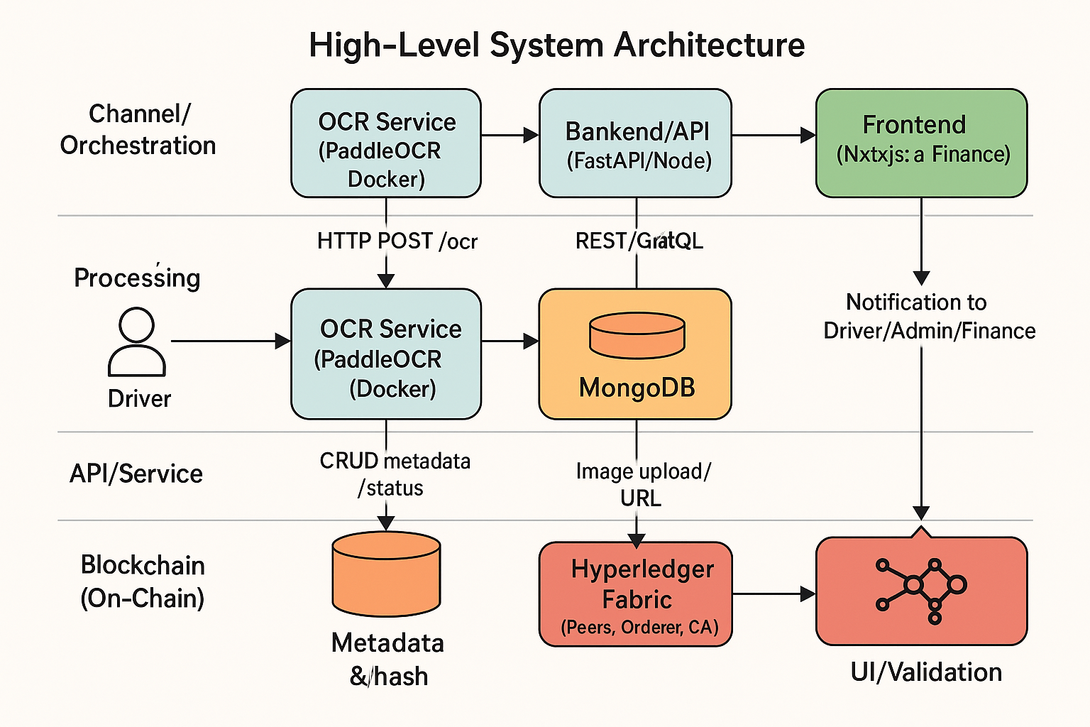
Gambar 1. Arsitektur Sistem
Gambar 1 menunjukkan arsitektur sistem otomasi pencatatan konsumsi BBM berbasis OCR dan Blockchain. Arsitektur ini terdiri atas beberapa komponen utama, yaitu:
- n8n sebagai orkestrator untuk menerima gambar dari WhatsApp.
- OCR Service (PaddleOCR) untuk ekstraksi teks struk.
- Backend API (FastAPI/Node.js) sebagai pengatur logika bisnis dan integrasi database.
- MongoDB untuk penyimpanan off-chain.
- MinIO untuk penyimpanan file gambar.
- Hyperledger Fabric untuk pencatatan transaksi on-chain.
- Frontend (Next.js) sebagai antarmuka validasi admin dan finance.
Sistem ini memastikan data transaksi yang masuk dapat diverifikasi dan disimpan secara permanen dengan integritas tinggi.
3.3.2. Flowchart Proses Sistem
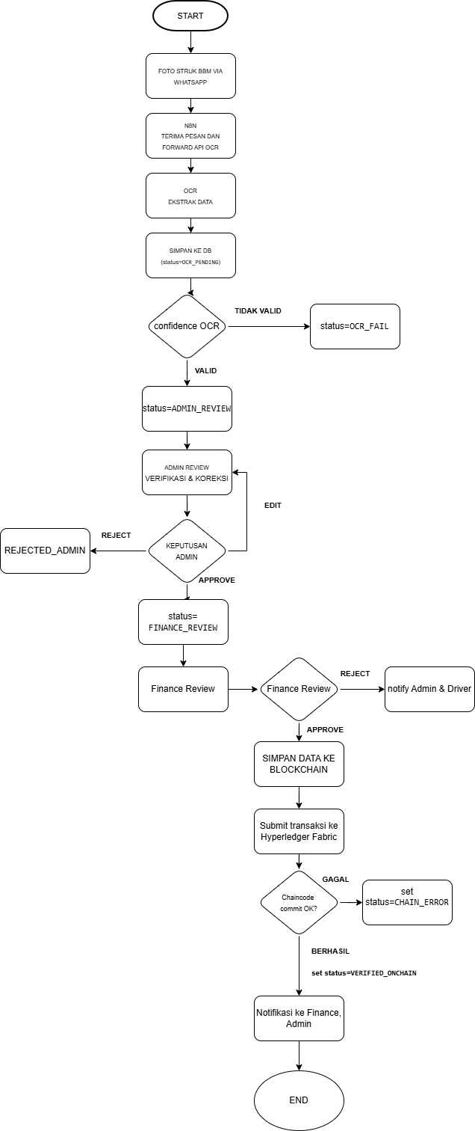
Gambar 2. Flowchart Sistem
Gambar 2 menggambarkan alur proses otomasi pencatatan konsumsi BBM. Proses dimulai dari pengiriman struk oleh pengemudi hingga penyimpanan hasil akhir ke blockchain. Tahap-tahap utama meliputi:
- Pengemudi mengirim foto struk melalui WhatsApp.
- n8n meneruskan gambar ke OCR Service untuk ekstraksi teks.
- Hasil OCR disimpan sementara di MongoDB (status OCR_PENDING).
- Sistem melakukan validasi otomatis berdasarkan confidence score.
- Admin melakukan verifikasi dan koreksi.
- Finance melakukan validasi akhir.
- Data yang disetujui dikirim ke Hyperledger Fabric dan disimpan secara immutable.
- Sistem memberikan notifikasi hasil validasi kepada pihak terkait.
3.3.3. Arsitektur Deployment Sistem
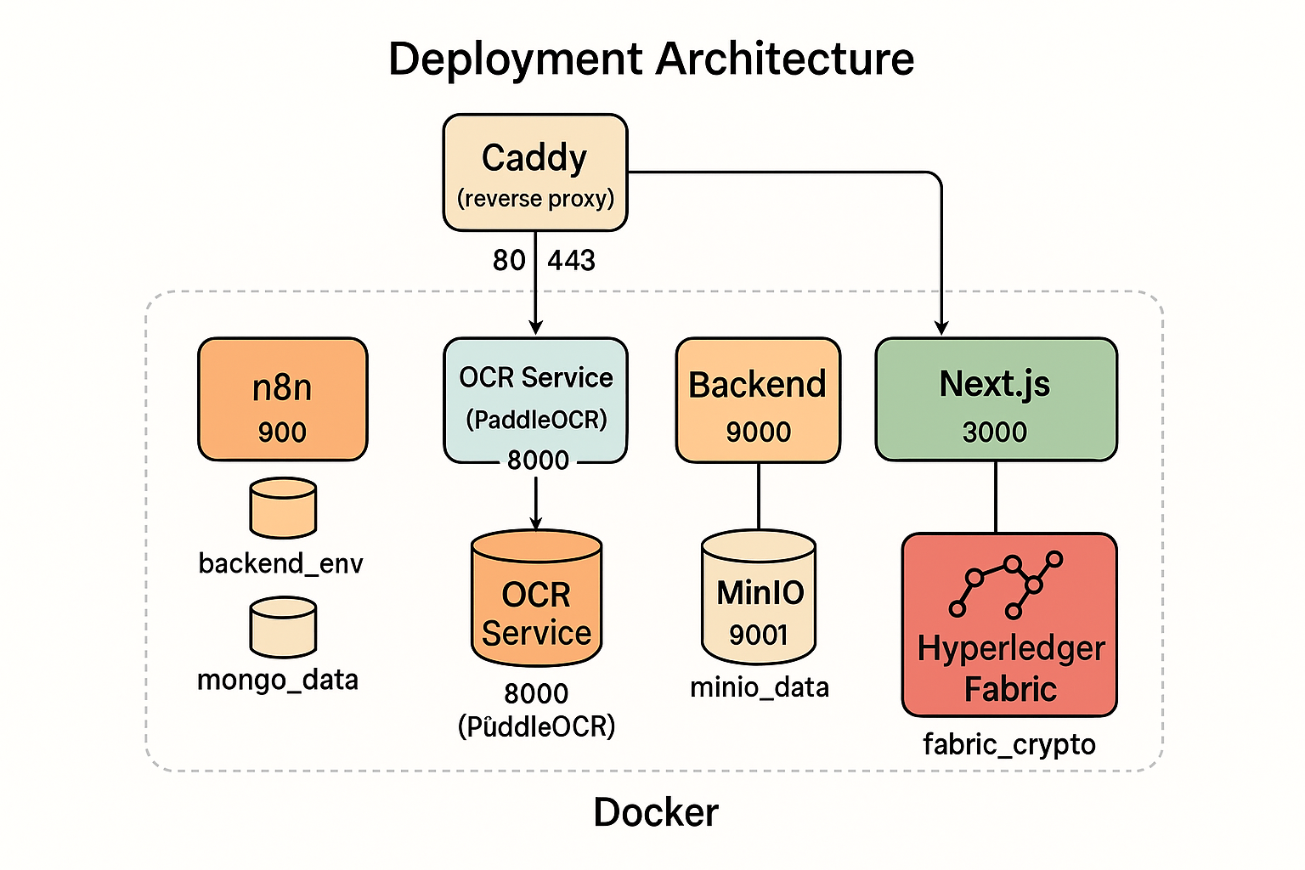
Gambar 3. Rancangan Arsitektur menggunakan Docker
Gambar 3 memperlihatkan rancangan deployment menggunakan Docker, di mana setiap komponen dijalankan sebagai container terpisah namun saling terhubung dalam satu jaringan internal. Komponen utamanya meliputi:
- Caddy sebagai reverse proxy dan SSL handler.
- n8n, PaddleOCR, Backend API, dan Next.js sebagai layanan utama.
- MongoDB, MinIO, dan Hyperledger Fabric sebagai data layer.
Pendekatan ini memudahkan pengembangan, pengujian, dan skalabilitas sistem secara terdistribusi.
3.4. Pemodelan Proses Bisnis (BPMN dan UML)
Untuk menjelaskan perubahan model bisnis dari sistem eksisting ke sistem baru berbasis OCR dan Blockchain, penelitian ini memodelkan proses bisnis menggunakan Business Process Model and Notation (BPMN) serta Unified Modeling Language (UML). Model ini digunakan untuk menggambarkan alur kerja otomatis, hubungan antar aktor, serta struktur data yang mendukung implementasi sistem.
3.4.1. Business Process Model and Notation (BPMN)
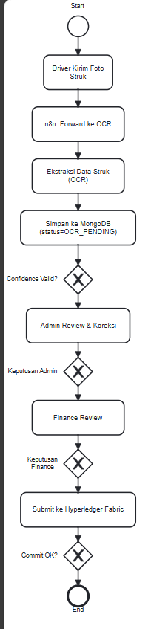
Gambar 4. Bisnis Proses
Gambar 4 menunjukkan model BPMN proses otomasi pencatatan BBM yang menggambarkan interaksi antara pengemudi, sistem otomasi (n8n dan OCR), admin, finance, serta jaringan blockchain.
Proses dimulai ketika pengemudi mengirim foto struk BBM melalui WhatsApp. Pesan tersebut diteruskan oleh n8n automation ke OCR Service untuk melakukan ekstraksi teks dan mengidentifikasi informasi seperti nomor SPBU, tanggal transaksi, volume bahan bakar, harga per liter, dan total biaya.
Hasil ekstraksi disimpan di MongoDB dengan status OCR_PENDING. Sistem kemudian memvalidasi tingkat kepercayaan hasil OCR (confidence score). Jika tidak valid, sistem memberi status OCR_FAIL dan meminta pengemudi mengunggah ulang foto struk. Jika valid, data diteruskan ke tahap review admin, di mana admin memverifikasi hasil ekstraksi dan melakukan koreksi bila diperlukan. Setelah disetujui, data dikirim ke tahap validasi finance. Finance memastikan kesesuaian nominal dan data transaksi dengan pengajuan sebelumnya. Apabila disetujui, sistem menghasilkan hash (image_hash dan json_hash) dan menyimpannya ke Hyperledger Fabric sebagai catatan transaksi permanen (immutable ledger). Setelah proses selesai, seluruh pihak terkait menerima notifikasi status transaksi akhir.
Model BPMN ini menunjukkan bahwa integrasi antara OCR dan blockchain berhasil menciptakan alur kerja yang transparan, tertelusuri, dan terpercaya (3T) pada sistem pencatatan konsumsi BBM.
3.4.2. Unified Modeling Language (UML)
- Use Case Diagram
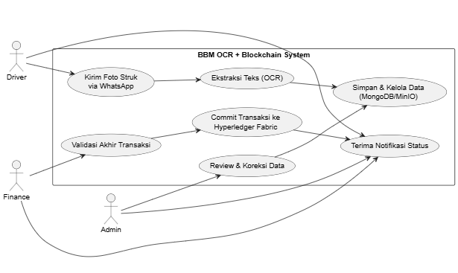
Gambar 5. Use Case Diagram
Gambar 5 memperlihatkan Use Case Diagram yang menggambarkan aktor utama sistem, yaitu Driver, Admin, dan Finance. Driver berperan dalam pengiriman foto struk dan menerima notifikasi hasil validasi. Admin bertugas meninjau dan mengoreksi hasil OCR, sementara Finance melakukan validasi akhir sebelum transaksi disimpan di blockchain. Use case "Commit Transaksi ke Hyperledger Fabric" menggambarkan proses akhir yang memastikan setiap data tersimpan dengan status terverifikasi.
- Activity Diagram
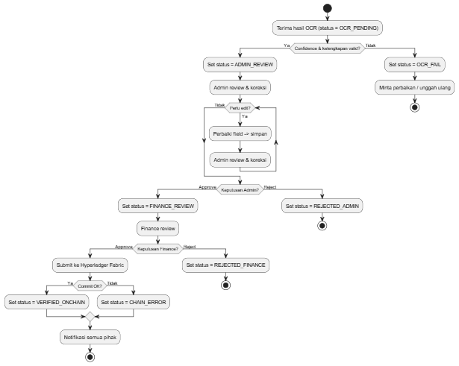
Gambar 6. Activity Diagram
Gambar 6 menampilkan Activity Diagram alur validasi data struk BBM. Aktivitas dimulai dari penerimaan hasil OCR dengan status OCR_PENDING. Sistem memeriksa kelengkapan dan tingkat kepercayaan hasil ekstraksi. Jika data tidak lengkap, status berubah menjadi OCR_FAIL dan sistem meminta perbaikan. Jika valid, status berubah menjadi ADMIN_REVIEW. Admin kemudian melakukan verifikasi dan menentukan apakah data perlu diedit, disetujui, atau ditolak. Setelah disetujui, data diteruskan ke tahap Finance Review, di mana pihak keuangan mengambil keputusan akhir. Transaksi yang disetujui akan dicatat di blockchain, sedangkan yang gagal akan memiliki status CHAIN_ERROR untuk diproses ulang. Diagram ini menegaskan adanya dua lapis validasi guna menjaga akurasi dan integritas data.
- Sequence Diagram
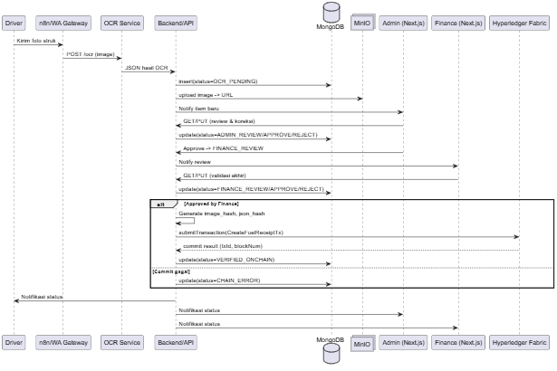
Gambar 7. Sequence Diagram
Gambar 7 menjelaskan urutan komunikasi antar komponen sistem. Proses dimulai dari pengiriman foto struk oleh Driver ke n8n Gateway, yang kemudian meneruskan data ke OCR Service. Hasil ekstraksi dikirim ke Backend/API untuk disimpan di MongoDB dan MinIO. Admin serta Finance melakukan validasi melalui Frontend Next.js. Jika disetujui, Backend menyiapkan hash dan mengirim transaksi ke Hyperledger Fabric untuk dicatat secara permanen. Diagram ini menggambarkan kolaborasi antar komponen dalam lingkungan Docker dengan komunikasi yang terstandarisasi melalui REST API.
- Class Diagram
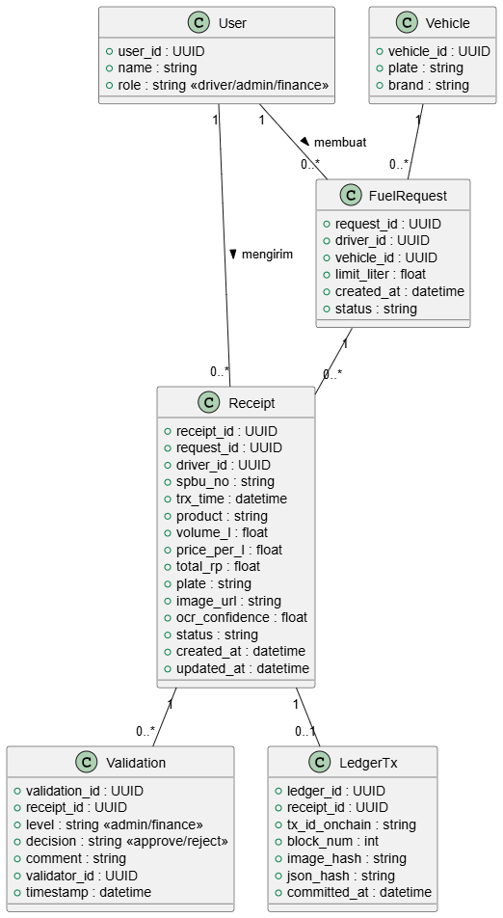
Gambar 8. Class Diagram
Gambar 8 memperlihatkan struktur data utama dalam sistem.
- User menyimpan informasi pengguna (Driver, Admin, Finance).
- FuelRequest menyimpan data permintaan bahan bakar yang dibuat oleh pengemudi.
- Receipt menyimpan data hasil ekstraksi OCR dari struk BBM.
- Validation merekam aktivitas validasi oleh Admin dan Finance.
- LedgerTx menyimpan informasi transaksi yang sudah dicatat di Hyperledger Fabric, termasuk hash data dan nomor blok.
Relasi antar kelas menunjukkan bahwa satu Receipt dapat memiliki banyak Validation, dan setiap transaksi yang berhasil divalidasi akan memiliki satu entri LedgerTx sebagai bukti pencatatan on-chain.
- Hasil dan Pembahasan
  - Implementasi Sistem
Sistem diimplementasikan menggunakan container Docker dengan konfigurasi docker-compose.yml yang mengintegrasikan seluruh layanan. Pengujian dilakukan untuk memastikan:
- OCR berhasil mengekstraksi teks dari struk BBM dengan tingkat akurasi ≥90%.
- Data transaksi tersimpan di MongoDB dan terekam di Hyperledger Fabric.
- Proses validasi dua lapis (Admin dan Finance) berjalan sesuai desain.
- Seluruh container dapat berjalan stabil dalam satu jaringan Docker internal.

  - Hasil Pengujian
Hasil pengujian menunjukkan bahwa sistem mampu mengekstraksi teks dengan baik dari struk BBM menggunakan PaddleOCR. Tingkat akurasi ekstraksi mencapai lebih dari 90% untuk struk dalam kondisi jelas dan terang. Proses validasi oleh admin dan finance dapat diselesaikan dalam waktu kurang dari 5 detik per transaksi setelah data berhasil diekstraksi. Seluruh transaksi yang disetujui berhasil tercatat di Hyperledger Fabric dengan hash yang unik dan immutable.
  - Pembahasan
Integrasi OCR dan Blockchain dalam sistem ini berhasil menciptakan mekanisme pencatatan BBM yang transparan, terpercaya, dan tertelusuri. Penggunaan PaddleOCR terbukti efektif untuk ekstraksi data dari struk BBM, sementara Hyperledger Fabric menjamin integritas data melalui ledger yang tidak dapat diubah. Sistem ini mengatasi keterbatasan penelitian sebelumnya [4] dengan menerapkan pendekatan real-time dan multi-role validation dalam konteks operasional logistik.
Namun, tantangan masih ada pada kualitas gambar yang kurang optimal yang dapat menurunkan akurasi OCR. Ke depan, sistem dapat ditingkatkan dengan menambahkan preprocessing image dan model OCR yang lebih robust untuk berbagai kondisi pencahayaan dan format struk.
- Kesimpulan
Sistem otomasi pencatatan konsumsi BBM berbasis OCR dan Blockchain Hyperledger Fabric berhasil dikembangkan dengan arsitektur microservices menggunakan Docker. Sistem ini mampu:
- Mengekstraksi data struk BBM secara otomatis dengan akurasi tinggi.
- Melakukan validasi berlapis oleh admin dan finance.
- Mencatat transaksi secara permanen dan immutable di blockchain.
- Meningkatkan transparansi, kepercayaan, dan keterlacakan dalam proses pencatatan BBM.
Implementasi ini membuktikan bahwa integrasi AI dan Blockchain dapat menciptakan solusi digital yang efektif untuk otomasi dokumen dalam sektor logistik, dengan potensi penerapan yang lebih luas di masa depan.
References
[1

